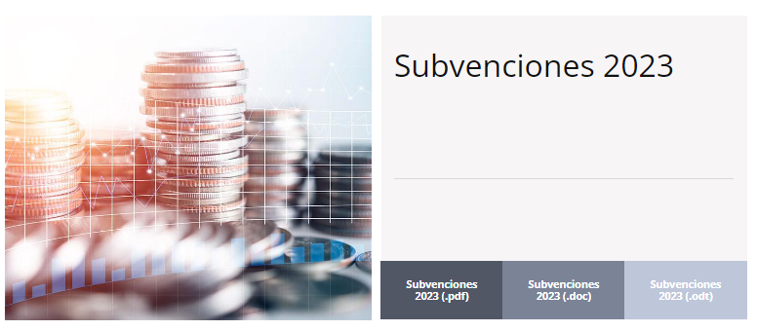

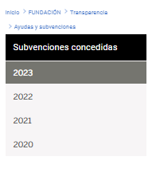En 2023, la Fundación del Colegio ha sido beneficiaria de las siguientes subvenciones públicas:

* Cabildo de Gran Canaria. Subvención nominativa al [Proyecto Daniel Charro de Cooperación Sanitaria en Nouadhibou](https://www.medicoslaspalmas.es/index.php/fundacion/cooperacion-fundacion/cooperacion-proyectos-fundacion/cooperacion-proyectos-fundacion-informacion-en-curso/cooperacion-proyectos-fundacion-informacion-en-curso-daniel-charro-cooperacion-mauritania) . El importe concedido ascendió a 14.200€ para contribuir mediante ayuda alimentaria al bienestar de la población de Nouadhibou.
* Cabildo de Gran Canaria. Subvención nominativa al Proyecto Daniel Charro de Cooperación en Nouadhibou. El importe concedido ascendió a 43.940€ para sufragar perforación y construcción de un segundo pozo de agua en la región de Dakhlet · zona de Berouagha (Nouadhibou · Mauritania).
* Cabildo de Gran Canaria. Subvención nominativa al Proyecto Daniel Charro de Cooperación en Nouadhibou. El importe concedido ascendió a 80.000€ para sufragar ​la construcción de una guardería infantil en el barrio Tarjil - Nouadhibou (Mauritania).
* Cabildo de Gran Canaria. Subvención nominativa al Proyecto Daniel Charro de Cooperación - Sanitaria en Nouadhibou. El importe concedido ascendió a 14.000€ para sufragar los gastos de desplazamiento de profesionales sanitarios a Mauritania con el fin de formar al personal sanitario local de los centros de salud de Nouadhibou.
* Cabildo de Gran Canaria. Subvención nominativa al Proyecto Daniel Charro de Cooperación en Nouadhibou. El importe concedido ascendió a 43.000€ para sufragar perforación y construcción de un pozo de agua en la región de Tmeimichatte en Dakhlet · (Nouadhibou · Mauritania).
* Cabildo de Gran Canaria. Subvención nominativa al Proyecto Daniel Charro de Cooperación en Nouadhibou. El importe concedido ascendió a 15.000€ para sufragar ​la construcción y equipamiento de dos aulas en una escuela de ​Dakhlet (Nouadhibou · Mauritania).